**पहिली परीक्षा प्रश्नपत्रिका २०२४**

उमेदवाराचे नाव ____________________________ वय ____

पत्ता ___________________________________________

परीक्षा केंद्र ______________________________________

परीक्षा संचालकाचे नाव _______________________________

परीक्षा संचालकाची सही ____________ तारीख ___________

**लेखी परीक्षा गुणदान**

|  | १ | २ | ३ | ४ | ५ | ६ | ७ | ८ | लेखी  गुण | एकूण गुण  निम्मे गुण |
| --- | --- | --- | --- | --- | --- | --- | --- | --- | --- | --- |
| प्राप्त गुण |  |  |  |  |  |  |  |  |  |  |
| पैकी गुण | १० | १० | १० | १० | १० | १० | १० | १० | ८० | ४० |

**तोंडी परीक्षा गुणदान**

|  | प्रार्थना श्लोक | इतर  विषय  माहिती | सामान्य  ज्ञान  माहिती | कविता  गाणी | श्रावण प्रश्नोत्तरे | वाचन  प्रश्नोत्तरे | एकूण गुण |
| --- | --- | --- | --- | --- | --- | --- | --- |
| प्राप्त गुण |  |  |  |  |  |  |  |
| पैकी गुण | ५ | ५ | १० | १० | १५ | १५ | ६० |

**एकूण गुण : /१००**

**प्रश्न क्र. १ अ) गाळलेले अंक भरा.**   **गुण ६**

Write the missing numbers.

| ३ |  |  | ६ |  |
| --- | --- | --- | --- | --- |
| ३१ |  | ३३ |  |  |
|  | ४५ |  |  | ४८ |
| २२ |  |  |  | २६ |

**प्रश्न क्र. १ ब) दिलेल्या अंकाच्या पुढचा अंक शब्दांत लिहा.**   **गुण ४**

Write the next number in words.

एक दोन (For example )

१. तेवीस -------------------------

२. एकवीस -------------------------

३. तेरा —-------------

४. सोळा —-------------

**प्रश्न क्र. २ अ) गाळलेले स्वर आणि व्यंजने लिहा.**   **गुण २**

Write the missing vowels or consonants.

१. उ, ऊ , __________ __________ , ओ

२. ट , __________ __________, ढ , ण

**प्रश्न क्र. २ ब) “ त ” ची संपूर्ण बाराखडी लिहा.**   **गुण २**

Write the full Barakhadi for “ त “

| त |  |  | ती | तु | तू | ते |  | तो |  | तं | तः |
| --- | --- | --- | --- | --- | --- | --- | --- | --- | --- | --- | --- |

**प्रश्न क्र. २ क) त च्या बाराखडीतील अक्षर वापरून शब्द लिहा. (Write two words starts with त ) For example : तीस**

**गुण २**

—-------------------------- —-----------------------------

**प्रश्न क्र. २ ड) वर लिहीलेले कोणतेहि दोन शब्द वापरून दोन वाक्य लिहा.** (Write two sentence using any two words from your previous question) For example मला आईने तीस रुपये दिले. **गुण ४**   **गुण ४**

—--------------------------------------------------------------------------------

—--------------------------------------------------------------------------------

**प्रश्न क्र. ३ अ) खालील गटातील अक्षरांनी होणारे नाव (प्राणी/ पक्षी) लिहा.**   **गुण ५**

Write the name of the animal or bird from the given below letters.

स का व - कासव (for example)

१. द ब क —-----------------------------

२. क ड मा —-----------------------------

३. ळा का व —-----------------------------

४. ळा ब ग —-----------------------------

५. ट पो प —-----------------------------

**प्रश्न क्र. ३ ब) खालील गटातील किमान २ अक्षरे वापरून तयार होणारे कोणतेही २ शब्द लिहा. गुण २**

Use the following letters to make any two letter words( २ words.)

मा वा पे सा रा ढा रू

—----------------------------- —-----------------------------

**प्रश्न क्र. ३ क) खाली दिलेले शब्द वापरून वाक्ये पूर्ण करा. गुण ३**

Complete the sentences using the given words. Use one or two words.

रविवार कुठे पेरू रंग जातो गोड लाल होता

१. काल रविवार होता. (For example)

२. तु —--------- राहतो ?

३. —-------------- किती —--------------- आहे?

४. मला —-------------- —------------- आवडतो.

५. मी शाळेत —---------------------.

**प्रश्न क्र. ४ अ)खालील अवयव इंग्रजीत लिहा.**

Write the name of the body part in English .  **गुण ५**

१. कपाळ —---------------------

२. गाल —---------------------

३. पाय —---------------------

४. डोळा —---------------------

५. पाठ —---------------------

६. डोकं —---------------------

७. हात —---------------------

८. बोट —---------------------

९. मनगट —---------------------

१०. कान —---------------------

**प्रश्न क्र. ४ ब) बरोबर वाक्यावर ( ✔) खूण करा. गुण ५**

Select the correct sentence and mark ( ✔)next to it.

|  | मुलगी बसते.  मुलगी सायकल चालवते.  मुलगी पळते. |
| --- | --- |
|  | ही आगगाडी आहे.  ही कार आहे.  ही बस आहे. |
|  | मुलगी उडी मारते.  मुलगी चालते.  मुलगी बसते. |
|  | मुलगी नाच करते.  मुलगी उभी आहे.  मुलगी धावते. |
|  | आई रागवते आहे.  आई हसते आहे.  आई जेवण करते. |
|  | मी लिहितो.  मी वाचतो.  मी धावतो. |

**प्रश्न क्र. ५ ) चित्राच्या वर्णनाचे कोणतेही दोन शब्द लिहा. गुण १०**

Write any two words describing the picture in Marathi.

|  | (example) मासे  पाणी |
| --- | --- |
|  | १. __________________________________  २. __________________________________ |
|  | १. __________________________________  २. __________________________________ |
|  | १. __________________________________  २. __________________________________ |
|  | १. __________________________________  २. __________________________________ |

**प्रश्न क्र. ६. अ ) प्रश्नाचे उत्तर खालील चित्रात शोधा आणि चित्रा भोवती गोल करा. गुण ५**

Answer the question by circling the correct picture.

१. तुम्ही कशाने पाहता?

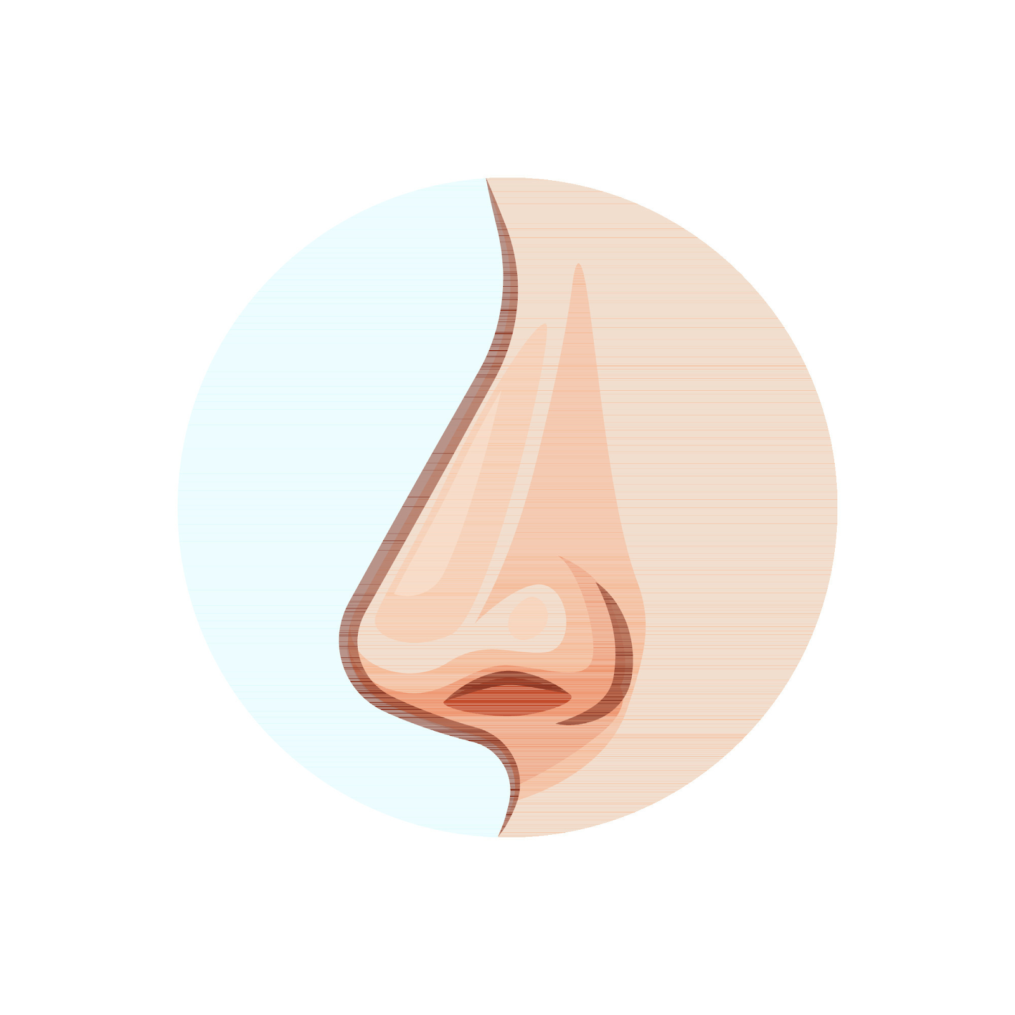 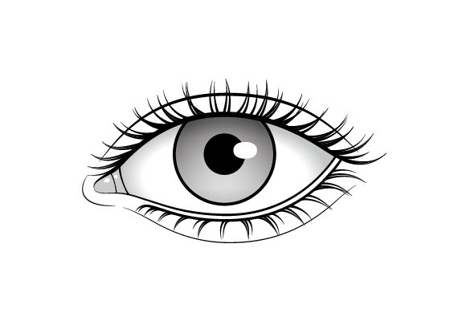 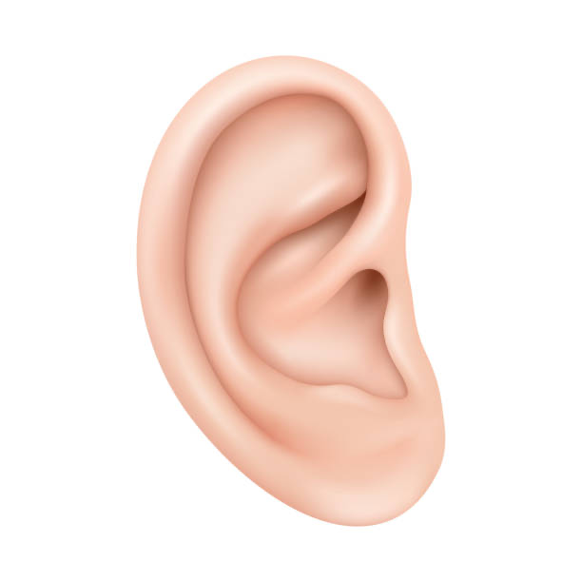

२. तुम्ही कशाने ऐकता?

 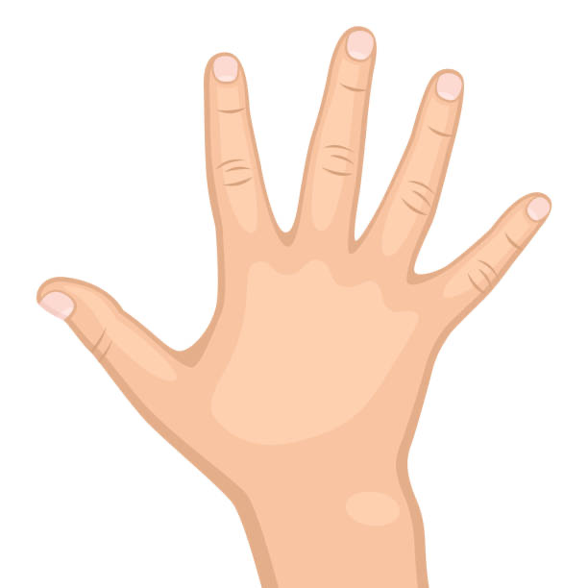 

३. तुम्ही कशाने बोलता?

  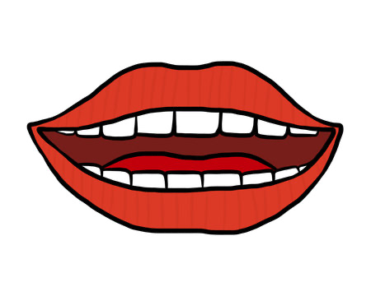

४.तुम्ही कशाने चालता?

 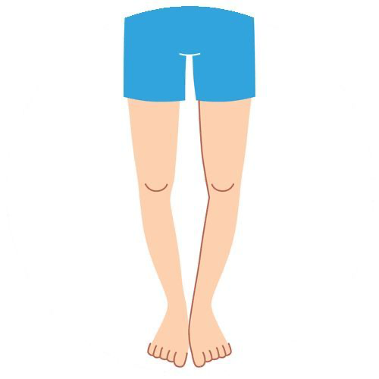 

५. तुम्ही कशाने लिहिता?

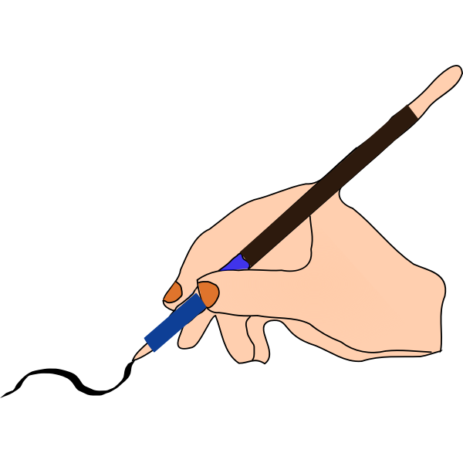  

**प्रश्न क्र.६ ब)चित्रात , खाली दिलेले रंग भरा. गुण ५**

Paint the picture with colors given below the picture.

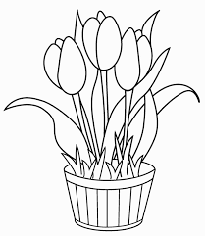

१. लाल २. गुलाबी ३. पिवळा ४. हिरवा ५. तपकिरी ( ब्राउन)

**प्रश्न क्र. ७ अ) चित्र आणि शब्द जोडी लावा. गुण ६** 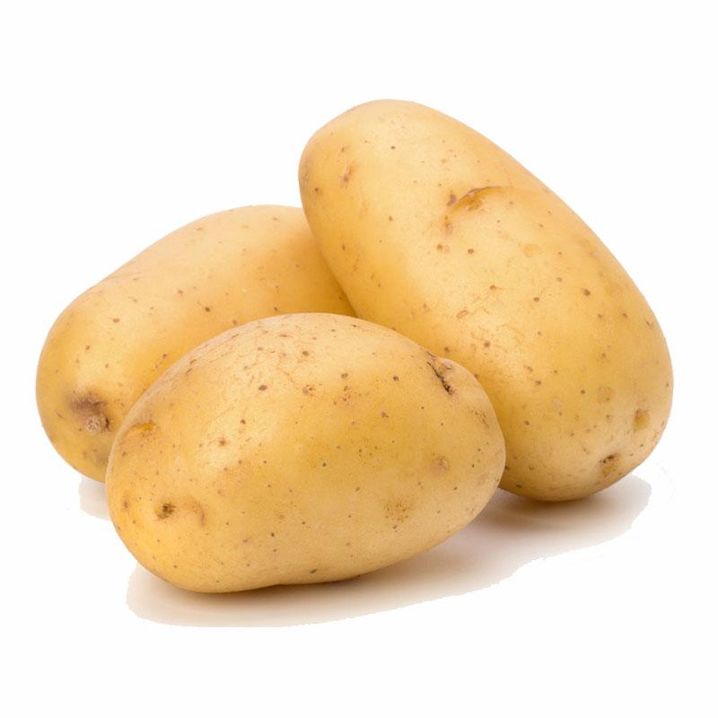

गणपती

खिडकी

मोदक

उ

उडी

घर 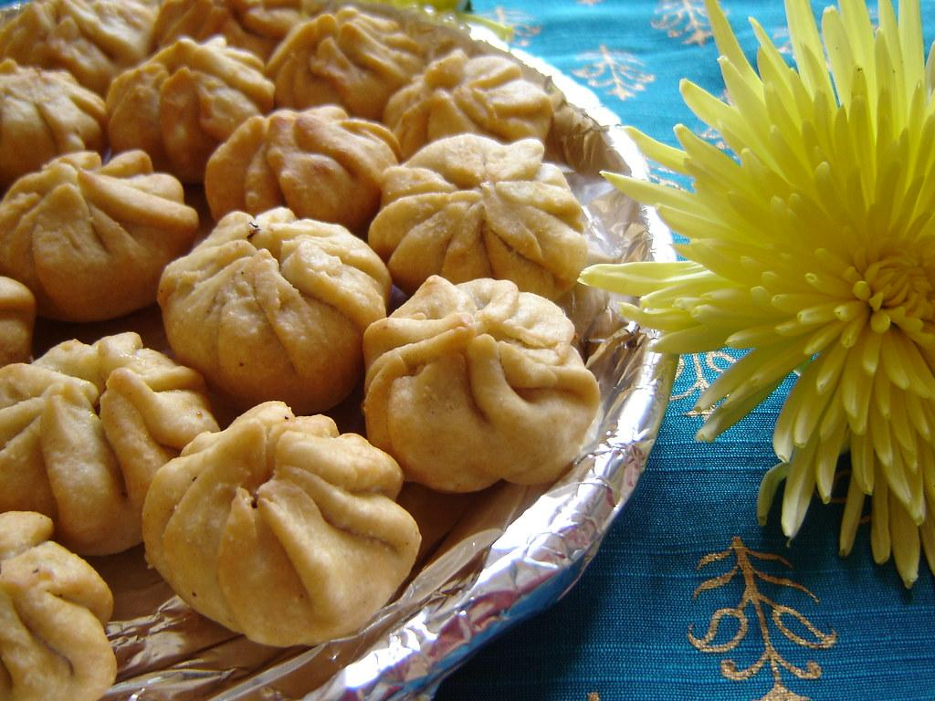

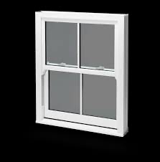 बटाटा

**प्रश्न क्र. ७ ब ) घड्याळात वेळ दाखवा किंवा दाखवलेली वेळ लिहा. गुण ४**

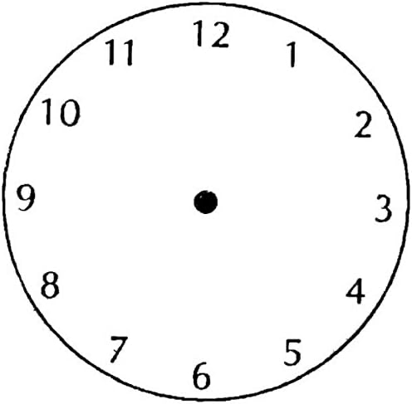 ४:००

 ७:००

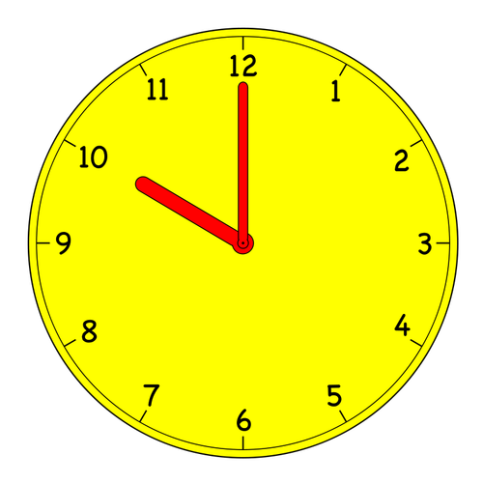 —--------------

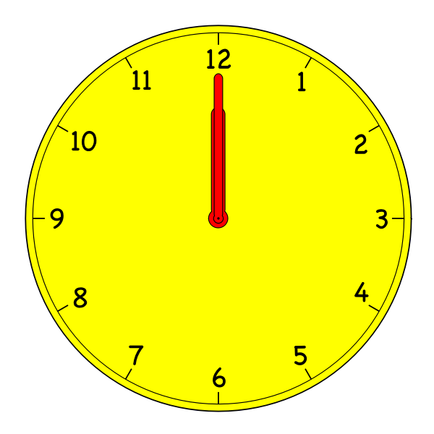 —------------

**प्रश्न क्र. ८ खालील वाक्यांचे भाषांतर करा. गुण १०**

Translate the following sentences in Marathi .

१. This is my school. _________________________________________________________________

२. I like school. _________________________________________________________________

३. My school is far away. _________________________________________________________________

४. Today is Sunday. _________________________________________________________________

५. Water is cold. _________________________________________________________________

६. I like to play. __________________________________________________________________

७. What is your name? _____________________________________________________________________

८. When did your grandmother come? _______________________________________

९. This is a big house. _______________________________________________________________

१०. I did not go to school today. _________________________________________________________